Конспект непосредственно-образовательной деятельности
по аппликации в разновозрастной группе « Почемучки»

Тема: «Автобус»

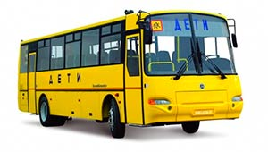

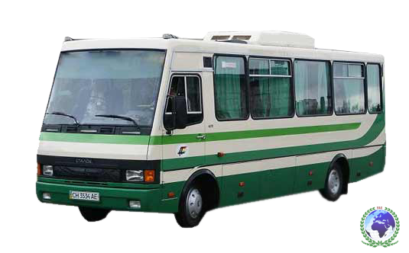

ГБОУ СОШ с.Екатериновка
СП «Детский сад Ручеёк»
Воспитатель: Карпухина Елена Сергеевна.

Конспект непосредственно-образовательной деятельности по аппликации
Тема: «Автобус»
Цель: закреплять умение детей вырезать нужные части для создания образа предмета (автобуса).
Задачи:
- Закреплять умение срезать у прямоугольника углы, закругляя их (кузов автобуса); разрезать полоску на одинаковые прямоугольники (окна автобуса); вырезать из квадрата круг, срезая углы (колеса);
- Повторить правила безопасности при работе с ножницами, закреплять навыки работы с ними.
- Упражнять в технике аккуратного наклеивания.
- Воспитывать самостоятельность, уверенность в своих умениях, аккуратность.
Тип занятия: интегрированный
Форма занятия: групповая
Продолжительность: 15 мин
Участники: воспитатель, группа детей
Возраст обучающихся: 4-5 лет
Оборудование и материалы:
раздаточный материал: 1/2 листа бумаги, цветные заготовки размером 6х10 см и 2х6 см, 2 черных квадрата со стороной 2,5 см, ножницы, клей, кисть клеевая, клеенка, салфетка; наглядные средства: варианты аппликативных автобусов, детали для показывания; плакат «Техника безопасности при работе с ножницами»; технические средства обучения: фланелеграф, аудио.
Предварительная подготовка.
Рассматривание изображений автобуса, сравнение с другими видами транспорта. Наблюдение за движением автобуса на прогулке. Использование игрушечного транспорта в игровой деятельности. Подвижная игра «Перевези пассажиров». Дидактическая игра «Транспорт». Чтение художественной литературы по теме.
Методы и приемы работы с детьми: наглядный, словесный, игровой, практический.
Структура занятия:
1. Проверка готовности детей к занятию
2. Сюрпризный момент
1мин
Основная часть
1.Организация детского внимания.
2. Рассматривание автобуса
3.Рассматривание плаката по безопасности работы с ножницами.
4. Подвижная игра «Мы едем, едем,..»
5. Практическая деятельность.
12 мин
Окончание
1.Подведение итога (анализ,оценивание участия детей в занятии)
2мин

Ход мероприятия:
Организация детей
1. Проверка готовности детей к занятию
- Ребята, видно, что вы готовы узнать что-то новое! Какие вы опрятные, красивые!
2. Сюрпризный момент.
- Вы любите отгадывать загадки? Послушайте одну из них:
Что за чудо красный дом!
Ребятишек много в нем.
Носит обувь из резины
И питается бензином. (Автобус.)
- Вы слышите, кто-то плачет? Ой, это же бумажный автобус! Здравствуй, автобус! Расскажи нам, что случилось?
Автобус: Здравствуйте! Я не могу перевозить своих пассажиров!
- Ребята, как вы думаете, почему расстроен автобус? (У автобуса нет колес и окошек.)
- Не расстраивайся, автобус, мы поможем тебе. Правда, ребята? А как нам помочь? (Вырезать из цветной бумаги колеса и окна.)
- Тогда едем в мастерскую рассматривать детали!
Основная часть
1. Организация детского внимания.
Чтение стихотворения О. Сапожникова:
Улыбается водитель:
– Проходите! Проходите!
У окошка место есть,
Не желаете присесть?
На моём автобусе
Полоски, как на глобусе!
Мы объедем целый свет!
Вы садитесь или нет? (Дети садятся на стульчики возле мольберта)
2. Рассматривание аппликационного автобуса
- Из каких частей состоит автобус? (Колеса, кузов, окна, двери.)
- Назовите, какой формы кузов? (Прямоугольной) Все ли уголки кузова острые? (Нет) А какие уголки еще есть? (Закругленные.) Вверху или внизу закругленный корпус автобуса? (Вверху)
- Вспомните, как получить закругленные края? (Срезать уголки).
- Какие еще части автобуса прямоугольной формы? (Окна, двери)
- Как из длинной полоски получить много окон? (разрезать полоску на маленькие прямоугольники)
- Чтобы окошечки были одинаковые, посмотрите другой способ вырезывания: беру полоску бумаги, складываю пополам, потом еще раз пополам, разворачиваю и разрезаю по сгибам на части. Вот так: это одно окошко, это другое, а вот третье и четвертое. Всего четыре окошка.
- Колеса, какой формы? (Круглой)
- Как из квадрата получить круг? (Срезать уголки.)
- Теперь наклеим нашему автобусу окошечки. Расположу их в одну линию, с небольшим промежутком между ними. Теперь приклеим колеса. (показ на фланелеграфе)
Автобус: Спасибо большое! Я приглашаю вас прокатиться по городу! Ой, но вас так много, а мест мало. Как же я вас всех возьму?
- Ребята, а давайте смастерим много автобусов? Тогда всем места хватит!
- Но почему наш автобус опять плачет? Он переживает, что дети могут порезать ножницами ручки. Давайте успокоим нашего друга и познакомим его с правилами безопасной работы с ножницами.
3. Рассматривание плаката по безопасности работы с ножницами.

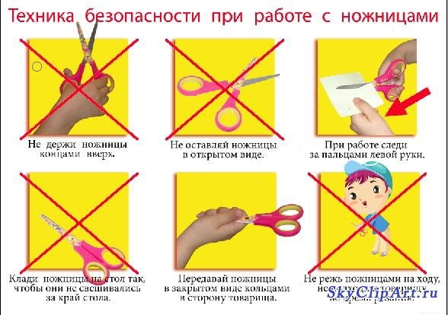
- А теперь можно ехать в мастерскую. (дети проходят за рабочие места, произнося слова песни «Мы едем, едем,..»)
4. Игра «Мы едем, едем,..».
Дети становятся друг за другом, кладут руки на плечи впереди стоящего, первый ребенок - водитель, изображает, что управляет автобусом. Дети цепочкой передвигаются по групповой комнате и усаживаются за рабочие места.

Мы едем, едем, едем
В далекие края
Хорошие соседи,
Счастливые друзья
Нам весело живется
Мы песенку поем
И в песенке поется
О том, как мы живем.
5. Практическая деятельность
- Проверим, что нам необходимо для аппликации: половинка белого листа бумаги, большой прямоугольный лист для кузова автобуса, маленький прямоугольник для двери, полоска цветной бумаги для разрезания на окошки, 2 квадрата для изготовления колес.
- Приступаем к работе. Возьмем большой прямоугольный лист для корпуса автобуса и срежем два верхних угла. Берем ножницы в правую руку перед собой, а левая рука поворачивает бумагу в нужном направлении. Работаем аккуратно. (Воспитатель в процессе работы помогает детям, следит за осанкой.)
- Затем вырезываем колеса. Готовим окошечки.
- Элементы аппликации расположите на белом листе, а потом только приклеивайте. Правила работы с клеем: намазываем детали клеем на клеенке,
заготовки кладем на клеенку цветной стороной, а клей наносим на белую сторону, клей наносим от середины к краям, деталь прижимаем тряпочкой, чтобы убрать лишний клей.
- С какой детали начнем сборку нашей модели автобуса? (С кузова.) Затем двери. Окна расположите в одну линию, с небольшим промежутком между ними. Чтобы автобус получился красивым, колеса приклейте в последнюю очередь.
- Кто справился с работой, то можно ее дополнить рисунком (дорисовать дорогу)
- Целый автопарк красивых новых автобусов! Все они красивые и яркие. Теперь всем места хватит!
Окончание
Подведение итога
- Что интересного для вас было? (Ответы детей.)
- Чему вы научились? (Вырезать и наклеивать детали автобуса.)
- Спасибо за работу!
Итог занятия: выставка работ.

Список литературы:
- Комплексные занятия по развитию творческих способностей дошкольников: Методическое пособие. Авторы составители: Корчаловская Н.В., Посевина Г.Д. – Ростов н/Д: «Феникс», 2005
- Куцакова Л.В. Творим и мастерим. Ручной труд в детском саду и дома. Пособие для педагогов и родителей. Для занятий с детьми 4 -7 лет. – М.: Мозаика-Синтез, 2008

